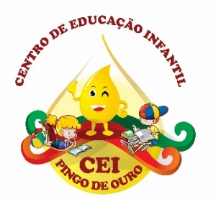
CENTRO DE EDUCAÇÃO INFANTIL “PINGO DE OURO”
CAMPINA DA ALEGRIA / VARGEM BONITA SC
RUA CEREJEIRA S/N FONE: 49-3456-13-67
EMAIL – ceipingodeouro@yahoo.com

Professora: Veronica Spader do Rosário Turma: Pré Escola I Turno: Vespertino Período: 26/10/2020 até 30/10/2020
BOM DIA SENHORES PAIS E RESPONSÁVEIS
SEQUÊNCIA DIDÁTICA NÃO PRESENCIAL DO DIA 26 A 30 DE OUTUBRO

Olá crianças!
Tudo bem com vocês?

Espero que sim. Estou com saudades de vocês.
Iniciamos uma nova semana de estudo cheia de novidades, desafios e novas aprendizagens. Estou enviando sugestões de atividades para os nossos pequenos. Atividades que envolvem a oralidade, coordenação motora, percepção visual e espacial e o raciocínio lógico.

Objetivo: Despertar na criança o interesse pelas formigas (o que fazem, onde vivem), levando-as a compreender que as formigas estão presentes em nosso meio ambiente.
HABILIDADES:
(EI03OE01)- Expressar ideias, desejos e sentimentos sobre suas vivências, por meio de linguagem oral e escrita (escrita espontânea), fotos, desenhos e outras formas de expressão.
(EI03EO02 )– Agir de maneira independente, com confiança em suas capacidades, reconhecendo suas conquistas e limitações.
(EI03CG02) – Demonstrar controle e adequação do uso do seu corpo em brincadeiras e jogos, escuta e reconto de histórias, atividades artísticas, entre outras possibilidades.
(EI03CG05) – Coordenar suas habilidades manuais no atendimento adequado a seus interesses e necessidades em situações diversas.
(EI03ET01) – Estabelecer relações de comparação entre objetos, observando suas propriedades.
(EI03ET03) - Identificar e selecionar fontes de informações, para responder a questões sobre a natureza, seus fenômenos, sua conservação.
Desenvolvimento
1º momento:
Iniciar as atividades escutando e cantando a música “Fui ao mercado”, após ouvir a música revisar com a criança as partes do corpo que a formiguinha subiu.
Abrir link:

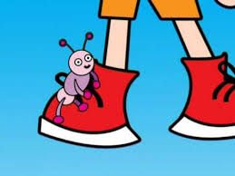 https://www.youtube.com/watch?v=n1HLNT80x5k

Dando sequência, instigar a criança a expor as informações que ela já têm sobre o mundo das formigas: se ela tem medo de formiga e por quê, se já viu onde as formigas moram e como se chama esse lugar, o que as formiguinhas fazem com as folhas que carregam durante o verão.

2º momento:
Se tiver algum formigueiro em seu quintal ou nas imediações, observar o corre-corre das formigas e o que elas fazem.

3º momento:
Assistir o vídeo A cigarra e a formiga e responder:- o que achou da atitude das formigas?
Recontar a história através de um desenho:

https://www.youtube.com/watch?v=vzNZoDivqG4

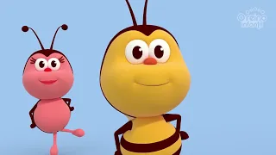 https://www.youtube.com/watch?v=P_GF4KzVb8w

Pintar os caminhos que leva a formiguinha as folhas e faça um X no mais curto.

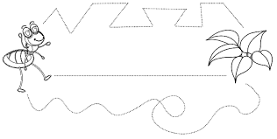

Representar as quantidades pedida com objetos que possui em casa (garfos, colheres, pratos, brinquedos e outros): Registre as atividades com fotos e envie no nosso grupo do Watts Zap.

Ótima semana a todos e que Deus os abençoe grandemente
Com carinho prof. Veronica Spader Do Rozario

